XXIII Dzielnicowy Konkurs Katyński
„Polegli na nieludzkiej ziemi …”
Konkurs pod patronatem
Burmistrza Dzielnicy Praga-Południe m.st. Warszawy

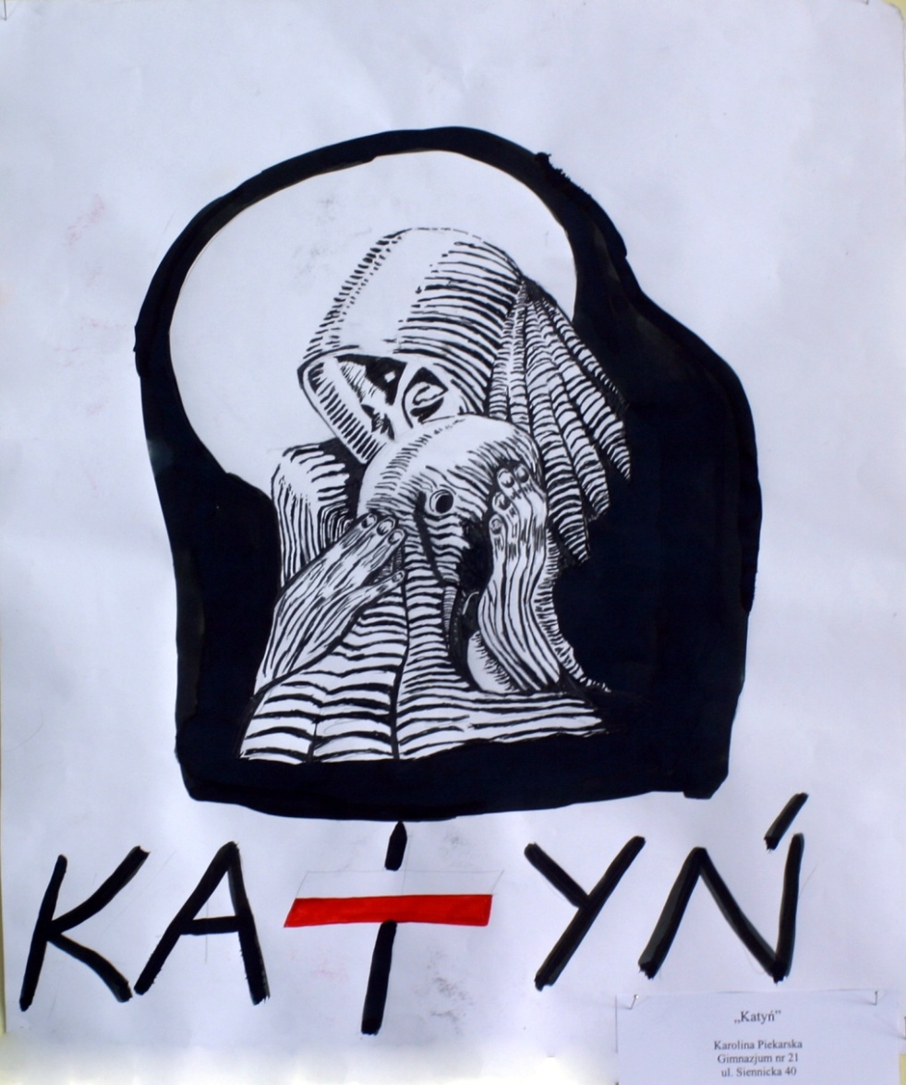

Praca Karoliny Piekarskiej, nadesłana na II Dzielnicowy Konkurs Katyński

Szanowni Nauczyciele, Drodzy Uczniowie,
zapraszamy do udziału w XXIII Dzielnicowym Konkursie Katyńskim „Polegli na nieludzkiej ziemi…”, poświęconym zbrodni katyńskiej oraz jej konsekwencjom politycznym i społecznym.
Mamy nadzieję, że udział w konkursie stanie się nie tylko okazją do zdobycia i pogłębienia wiedzy historycznej, ale również impulsem do refleksji nad tragicznymi losami narodu i państwa polskiego w czasie II wojny światowej i w latach powojennych.

Regulamin XXIII Dzielnicowego Konkursu Katyńskiego
„Polegli na nieludzkiej ziemi …”

Celem konkursu jest popularyzacja wiedzy na temat zbrodni katyńskiej wśród młodego pokolenia oraz kształtowanie postaw patriotycznych i obywatelskich. Konkurs przeznaczony jest dla uczniów siódmej i ósmej klasy szkoły podstawowej oraz uczniów szkół ponadpodstawowych z Dzielnicy Praga-Południe m.st. Warszawy.

- Organizatorem Konkursu jest XLVII LO im. Stanisława Wyspiańskiego przy współpracy Organizacji Międzyzakładowej nr 387 NSZZ „Solidarność” Pracowników Oświaty i Wychowania oraz pracowników Wydziału Oświaty i Wychowania dla Dzielnicy Praga-Południe m.st. Warszawy.
- Konkurs organizowany jest pod patronatem Burmistrza Dzielnicy Praga-Południe m.st. Warszawy dla uczniów z Dzielnicy Praga-Południe m.st. Warszawy.
- Fundatorem nagród jest Burmistrz Dzielnicy Praga-Południe m.st. Warszawy.
- Przedmiotem tegorocznego konkursu są stosunki polsko – radzieckie w latach 1939 – 1956, ze szczególnym uwzględnieniem okresu II wojny światowej i zbrodni katyńskiej, a zwłaszcza:
- polityczna sytuacja Polski w 1939 roku;
- agresja Związku Radzieckiego na Polskę 17 września 1939 roku;
- represje wobec ludności polskiej na ziemiach pod okupacją sowiecką;
- los polskich jeńców wojennych. Miejsca kaźni i męczeństwa;
rola Rządu Londyńskiego w utworzeniu Armii Andersa;
- konsekwencje wykluczenia Polski z konferencji w Teheranie, Jałcie i Poczdamie;
- represje wobec ludności polskiej na ziemiach polskich i radzieckich do 1956 roku, np. proces szesnastu;
- kłamstwo katyńskie.
- Konkurs składa się z dwóch etapów.

Etap I
Etap pierwszy Konkursu odbywa się na terenie XLVII Liceum Ogólnokształcącego im. Stanisława Wyspiańskiego w Warszawie przy ul. Międzyborskiej 64/70 i ma charakter gry przestrzennej sprawdzającej wiedzę z zakresu podanego w pkt. 4 regulaminu i umiejętności zdobywania i przetwarzania informacji pochodzących z różnych źródeł, m.in. z Internetu. Szkoły zgłaszają dowolną liczbę jednoosobowych lub dwuosobowych drużyn, które w czasie 2 godzin zmierzą się z różnego rodzaju zadaniami.

Etap II
Tematem przewodnim XXIII edycji Konkursu jest „Guzik z mapą w tle – śladami pamięci katyńskiej”. Etap ten polega na stworzeniu rolki, w której twórcy odniosą się do symboliki katyńskiej.

- Wymogi formalne pracy:
- Należy stworzyć nagranie wideo w formacie rolki (ang. Reel) trwającej od 60 do 180 sekund.
- Nagranie powinno być wykonane w pionie w formacie 9:16 i zatytułowane.
- Rolka może być animacją rysunkową lub cyfrową albo montażem historycznych zdjęć.
- Należy zachować prawa autorskie wykorzystywanych materiałów.
- Do pracy musi być dołączona bibliografia.

- Rolkę należy przesłać pod adresem mailowym: konkurskatynski47lo@outlook.com w postaci pliku
lub linku do pobrania, podpisaną imieniem i nazwiskiem, nazwą szkoły i nazwiskiem opiekuna.
W załączniku do wiadomości ma się znajdować bibliografia.
Wiadomość ma myć zatytułowana XXIII Dzielnicowy Konkurs Katyński.

- Kryteria oceny pracy:
- Strona merytoryczna:
- Praca ma być zgodna z tematem i faktami historycznymi.

- Strona formalna:
- Ma być to rolka trwająca od 60 do 180 sekund.
- Nagranie musi mieć oryginalny tytuł.
- Dopuszcza się użycie AI w celu modyfikacji poszczególnych elementów rolki ale zabrania się jego
użycia do stworzenia całości.
- Praca nie może bazować wyłącznie na powielaniu materiałów z Internetu.

- Strona estetyczna:
- Montaż techniczny: ustawienie pionowe formatu 9:16, płynność nagrania, dynamika, czytelny tekst,
wyrównana głośność ścieżki dźwiękowej.
- Siła przekazu.

- Oryginalność (sposób przedstawienia tematu, mnogość użytych środków tj. muzyka, dźwięki,
zdjęcia, animacje, reportaż)

- Organizatorzy konkursu zastrzegają sobie prawo nieprzyjmowania prac niespełniających warunków formalnych.
- Punkty uzyskane w I i II etapie sumują się.
- Nagrody (I miejsce, II miejsce oraz wyróżnienia) przyzna Jury złożone z przedstawicieli XLVII Liceum Ogólnokształcącego im. Stanisława Wyspiańskiego, Wydziału Oświaty i Wychowania dla Dzielnicy Praga-Południe, Organizacji Międzyzakładowej nr 387 NSZZ „Solidarność” Pracowników Oświaty i Wychowania oraz osób zaproszonych do współpracy.
- Zespoły zgłoszone do konkursu odwiedzają Muzeum Katyńskie, gdzie uzyskują informacje przydatne dla uczestników Konkursu. Wizyta w muzeum, przygotowana przez organizatorów Konkursu, przewidziana jest na październik/listopad 2026 r.
- Nagrodami w konkursie są:
I miejsce – nagroda rzeczowa,
II miejsce – nagrody rzeczowa,
III miejsce – nagrody rzeczowe.
- Jury Konkursowe ma prawo do nieprzyznania głównej nagrody.
- Nagrody w Konkursie są przeznaczone dla uczestników Konkursu, a nie dla szkoły. Jeżeli nagrodzony nie może lub nie chce skorzystać z nagrody, przechodzi ona do osoby z kolejnego miejsca.
- Organizatorzy nie przewidują ekwiwalentów pieniężnych nagrody głównej.
- Zgłoszenie udziału szkoły w Konkursie z imienną listą uczestników należy przesłać za pomocą podanego formularza zgłoszeniowego na adres: konkurskatynski47lo@outlook.com
- W formularzu należy określić, ilu uczniów deklaruje się uczestniczyć w lekcji muzealnej w Muzeum Katyńskim.

- Kalendarium Konkursu:

- formularz zgłoszeniowy należy przesłać do 16 października 2026 r. drogą elektroniczną na adres:
konkurskatynski47lo@outlook.com ; w formularzu należy określić, ilu uczniów będzie uczestniczyło
w lekcji muzealnej;
- wizyta w Muzeum Katyńskim (na podstawie zgłoszeń zawartych w formularzu) – druga połowa
października/pierwsza połowa listopada 2026 r.;
- I etap konkursu - gra przestrzenna (test z wiedzy historycznej) – 5 grudnia 2026 r. (sobota);
- II etap konkursu – wysłanie maila zawierającego rolkę w postaci pliku lub linku oraz bibliografii –
do piątku 19 lutego 2027 r. Wiadomość zatytułowana XXIII Dzielnicowy Konkurs Katyński należy
wysłać pod adres: konkurskatynski47lo@outlook.com
- uroczyste ogłoszenie wyników konkursu – odbędzie się w 13 kwietnia 2027 r. w gmachu XLVII
Liceum Ogólnokształcącego im. Stanisława Wyspiańskiego w Warszawie.

19. Dokładniejszych informacji na temat Konkursu udziela Organizator w XLVII LO im. Stanisława Wyspiańskiego: Małgorzata Grabowska – Przybysławska,

Dane kontaktowe:
Adres mail: konkurskatynski47lo@outlook.com
sekretariat szkoły (22) 810 22 01

Literatura zalecana przez organizatorów dla uczestników Konkursu Katyńskiego
„Polegli na nieludzkiej ziemi…”

- Bankowicz Bożena, Bankowicz Marek, Dudek Antoni, Słownik historii XX wieku, Kraków 1992, Krakowski Instytut Wydawniczy;
- Kalbarczyk Sławomir, Zbrodnia katyńska w kręgu prawdy i kłamstwa, Warszawa 2010, IPN;
- Kunert Andrzej Krzysztof, Katyń. Ocalona pamięć, Warszawa 2010, Świat Książki;
- Piekałkiewicz Janusz, Kalendarium wydarzeń II wojny światowej, 2001, Agencja Wydawnicza Jerzy Mostowski;
- Dziurok Adam, Gałęzowski Marek, Kamiński Łukasz, Musiał Filip, Od niepodległości do niepodległości, Historia Polski 1918 – 1989, IPN Warszawa 2010r.
- Czapski Józef, Na nieludzkiej ziemi, Kraków 2017, Wyd. Znak
- Nurowska Maria, Pamiętnik znaleziony w Katyniu, Warszawa 2018, Prószyński i S-ka.

